ส่วนที่ 3 :แบบรายงานผลการดำเนินแผนงาน/โครงการ/กิจกรรม ที่ได้รับงบประมาณสนับสนุนจากกองทุนหลักประกันสุขภาพ (สำหรับผู้เสนอแผนงาน/โครงการ/กิจกรรม ลงรายละเอียดเมื่อเสร็จสิ้นการดำเนินงาน)

ชื่อแผนงาน/โครงการ/กิจกรรม โครงการเพิ่มแหล่งอาหารสุขภาพ ในชุมชน หมู่ที่ 14 กลุ่มบ้านชุมทอง
1. ผลการดำเนินงาน
กิจกรรมกที่ 1 - ให้ความรู้กลุ่มเป้าหมายในการปลูกผักปลอดสารพิษ(เกษตรอินทรีย์)
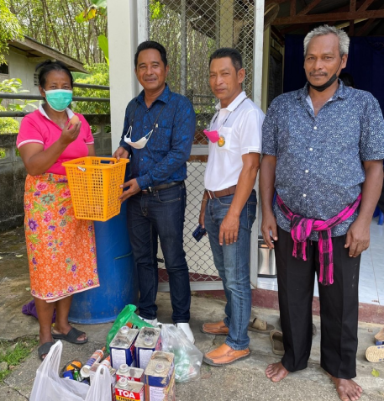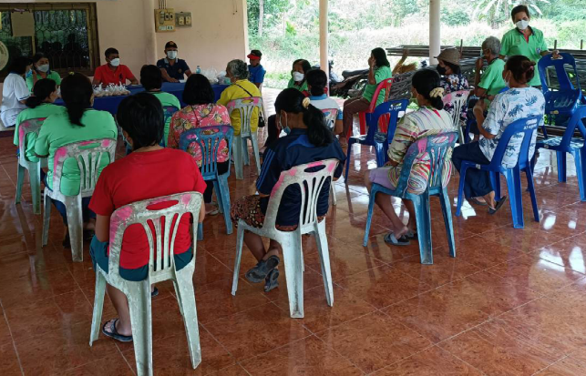
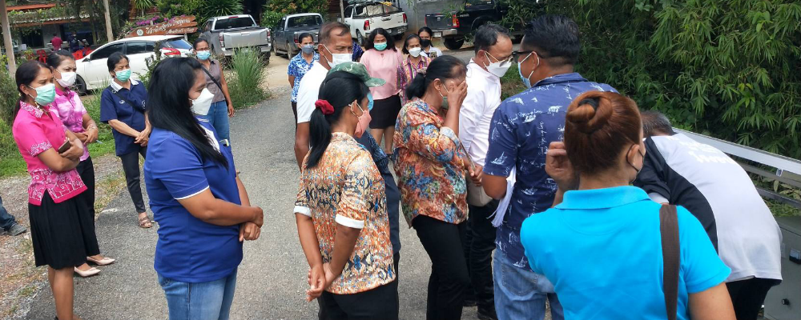กิจกรรมที่ 2 – ทำแปลงสาธิตการปลูกผักปลอดสารพิษ
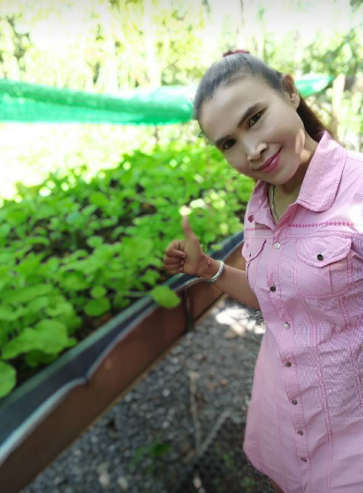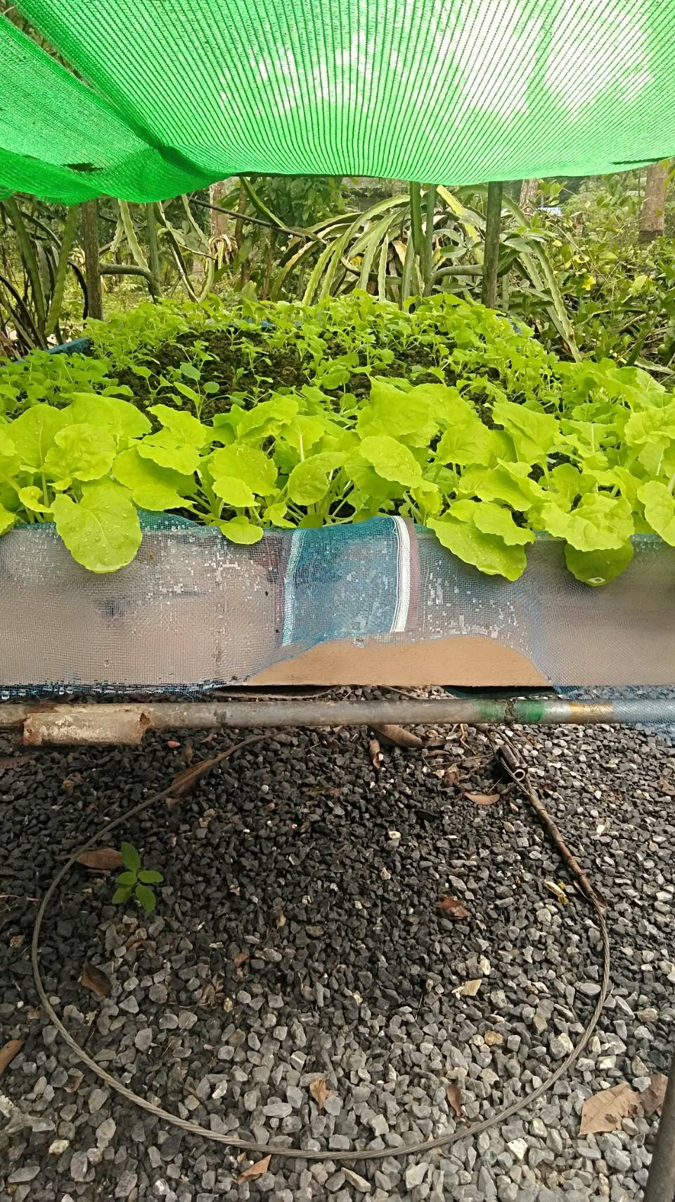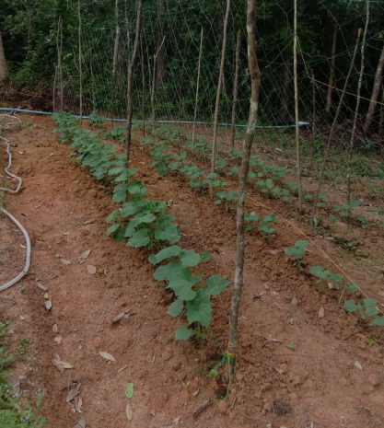
2. ผลสัมฤทธิ์ตามวัตถุประสงค์/ตัวชี้วัด
2.1 การบรรลุตามวัตถุประสงค์
◻ บรรลุตามวัตถุประสงค์
◻ ไม่บรรลุตามวัตถุประสงค์ เพราะ......................................................................................
............................................................................................................................................................................................................................................................................................................................
2.2 จำนวนผู้เข้าร่วมใน แผนงาน/โครงการ/กิจกรรม ...................20................................... คน
3. การเบิกจ่ายงบประมาณ
งบประมาณที่ได้รับการอนุมัติ 10,000 บาท
งบประมาณเบิกจ่ายจริง 10,000 บาท คิดเป็นร้อยละ 100 %
งบประมาณเหลือส่งคืนกองทุน - บาท คิดเป็นร้อยละ 0 %
4. ปัญหา/อุปสรรคในการดำเนินงาน
◻ ไม่มี
◻ มี
ปัญหา/อุปสรรค (ระบุ) –ไม่มี-

แนวทางการแก้ไข (ระบุ) –ไม่มี-

ลงชื่อ .............................................. ผู้รายงาน
(นางพรรฑิพา ดำแก้ว )
ประธานกลุ่ม ฯ
วันที่ เดือน พฤษภาคม พ.ศ.2565

